Contra Francisco-Papa, “Ad intra” y “ad extra”
“Hereje”. “Divide la Iglesia”. “No es Teólogo”.
“Es comunista”.
Son algunos de los calificativos y calumnias que se le han aplicado al Papa.
Desde la noche misma de su elección y proclamación, comenzó la desconfianza y la oposición contra el nuevo pontífice, Francisco. Muy poco gustaron, para un sector del Colegio de Cardenales y monseñores, en el momento de su agradecimiento por su elección, las palabras sobre la “Iglesia de los Pobres”, y el muy novedoso estilo de ser Papa.
Héctor Alfonso Torres Rojas, Licenciado en Teología y Sociología
Una buena parte de los cardenales y de los monseñores de la Curia Vaticana, y de pronto allende las fronteras vaticanas, quedaron negativamente sorprendidos por la forma como se presentó ante las y los fieles congregados en la Plaza de San Pedro, esperando la “fumata” blanca. Esa misma noche les super molestó su negativa a ocupar y a vivir en los lujosos y seculares aposentos pontificios. Vive y atiende en un apartaestudio, en el Hotel Santa Marta, donde se hospedan cardenales, monseñores y otros eclesiásticos de paso. En ese hotel toma los alimentos como cualquier huésped.
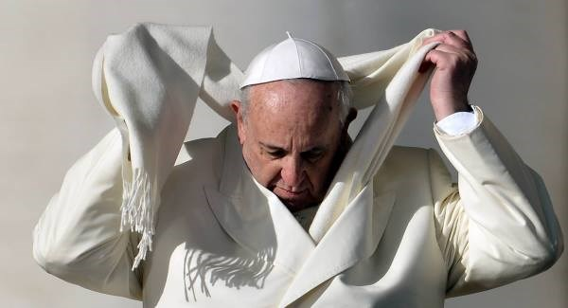
A la celebración diaria de la eucaristía pueden asistir personas ajenas a la burocracia vaticana. Empleados, trabajadores y fieles que se deben inscribir antes. Esto le permite recibir otro tipo de información… Rompió así con el aislamiento en que vivieron los papas. Aislamiento que permitía muchísimas manipulaciones y falta de información. Al Papa accedían normalmente algunos pocos cardenales, cada día.
“Con Francisco se acabó la iglesia imperial”
Esta frase constituyó el título de una de las columnas de opinión q ue escribe semanalmente Leobardo Boff. Y con toda razón. Francisco acabó con esa enorme distancia que establecieron los papas anteriores, con el apoyo de los monseñores curiales y de no pocos teólogos, que con el paso de los siglos, cargaron sobre los hombros de los papas más de veinte títulos. Uno de ellos, “Vicario de Cristo”. Un cuasi Cristo. Y un cuasi intocable.
Pero además de los títulos y del “aislamiento”, se construyó todo un ceremonial altisonante para mostrar la diferencia sagrada de ese ser humano con los demás seres humanos. Ese ceremonial tuvo varios símbolos.

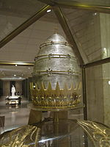
La tiara, más sencilla, de Pablo VI (Foto de GOOGLE)
La tiara o triple corona, de oro, plata y costosa pedrería, que simbolizaba el poder cuasi absoluto de los papas: Poder de Enseñar, Poder de Gobernar y Poder de Juzgar-Castigar-Perdonar. El uso data desde el siglo VIII, imitando las coronas de reyes y emperadores.
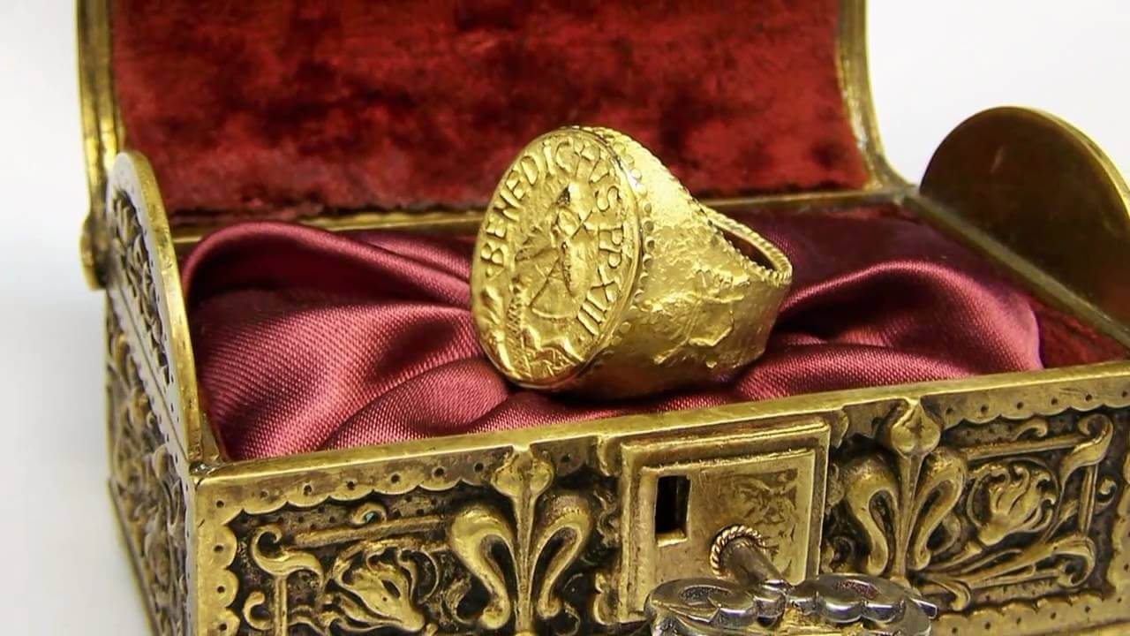
El anillo del Pescador o Anillo de Pedro (San Pedro nunca tuvo anillo), de costo elevado. Tiara y Anillo fueron los símbolos de la concentración de todo el poder de la Iglesia, en el papa, e inclusive, más tarde, en la sociedad, cuando los papas estuvieron por encima de reyes y emperadores. Poder supuestamente delegado por Jesús, mal interpretando la deferencia de Jesús hacia Pedro, y algunas frases de los evangelios.
“Según registros históricos, la primera mención del anillo la hizo el Papa Clemente IV en 1269, mediante una carta que escribió a su sobrino”. (Google)
La Silla Gestatoria, cargada por una docena de personas, llevaba al papa en procesión durante las solemnidades dentro de las basílicas romanas y en actos públicos en la Plaza de San Pedro. Sin olvidar los distintos, variados y costosos ornamentos, de todos los colores, incluidas las zapatillas.
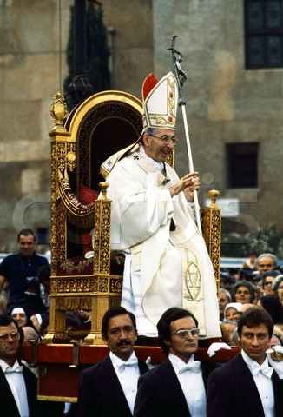Foto tomada de GOOGLE
Juan Pablo I, 1978, fue el último papa en usar la silla gestatoria
Juan XXIII, de origen campesino, comenzó a simplificar. Pablo VI, de alta alcurnia, se sentía bien en el boato, pero acabó con el uso de la Silla Gestatoria. Juan Pablo II, de origen sencillo, se acomodó muy bien al boato para mostrar y demostrar su sacralidad. Benedicto XVI obedeció y se acomodó a las tradiciones. Existían “manuales” o “protocolos” muy estrictos para las diferentes actuaciones del Papa emperador.
¿Por qué se ha gestado una oposición enemiga a Francisco, “Ad intra”, en un sector poderoso de la Iglesia, y “Ad extra”, en el mundo socio-político y económico?
Porque Francisco, desde los primeros momentos, no solamente marcó diferencia por su sencillez y estilo descomplicado de vida, dando al traste con toda esa anticuada majestuosidad, sino también por su manera de pensar, expresada en sus alocuciones y documentos escritos oficiales.
No hay la menor duda, Francisco ha sido el Pontífice más atrevido en cuestiones teológicas y eclesiológicas, así no lo reconozca el cardenal Müller, una de las cabezas de fila contra Francisco y anterior Prefecto de la Congregación para la Defensa de la Doctrina de la Fe o Inquisición, quien se atrevió a afirmar que “Francisco no es teólogo”.
Y también ha sido el Pontífice más atrevido en las cuestiones políticas, económicas, sociales y medioambientales.
El modelo de Iglesia que Francisco ha puesto en crisis
Defensor de la Iglesia de los pobres, exclamó el día de su elección: “Cómo me gustaría una Iglesia pobre y para los pobres”. Ha criticado y fustigado a cardenales, arzobispos, obispos, sacerdotes y religiosos y religiosas, por sus convicciones y estilo de vida. Son ya famosas sus frases lapidarias, que se podrían sintetizar en estas sentencias dirigidas a los pastores: “Oler a oveja”. “Iglesia en salida”. “Iglesia, hospital de campaña”. A sacerdotes y obispos: “No son príncipes, sino servidores del Evangelio”. "Los mensajeros del Reino no son funcionarios ni empresarios potentes". "Pobreza de medios". "Un criterio de sobriedad". "El Maestro los quiere libres y ligeros, sin miedos". "Apoyados solo en su palabra".
Ha insistido en la colegialidad y sinodalidad en el gobierno de la Iglesia, para contrarrestar la iglesia vertical, piramidal, centralizadora y autoritaria a lo largo de la Historia, y que promocionó tanto Juan Pablo II.
Defensor de la libertad de expresión, de pensamiento y de búsqueda teológica en la Iglesia, siempre les ha insistido a los obispos, en los sínodos episcopales, expresarse con toda libertad. En los sínodos, los obispos respiran con aire nuevo. Ahora se atreven a plantear sus pensamientos. Antes se medían porque alguien de algún organismo vaticano, les llamaba la atención.
Con sus declaraciones y gestos, rehabilitó la Teología de la Liberación, las teologías progresistas y ha recibido a algunos de sus exponentes.
En ese contexto, “ha frenado” a la Congregación para la Defensa de la Fe, es decir, a la Inquisición, para que antes de condenar a los teólogos y teólogas, dialogue. En el juicio contra algún teólogo, expresó el siguiente consejo muy humano: “¿No sería mejor invitarlo a tomar una cerveza y hablar con él, como hermanos, para resolver la cuestión?”
Defensor arriesgado del ecumenismo, sin rodeos, no ha evitado los encuentros claros y necesarios. Por ejemplo, viajó a Suecia, en 2017, para la celebración y conmemoración de los 500 años de la Reforma Protestante. Sin decirlo, con su presencia manifestó que sí hubo razones para el actuar de Lutero. Viajó a Ginebra para la celebración de los 70 años de existencia del Consejo Mundial de Iglesias (CMI), este año.
Por sus acciones hacia los protestantes ha recibido críticas del sector conservador católico. No así sus encuentros con patriarcas de las iglesias ortodoxas. ¡¡Afortunadamente!!
Defensor de una Iglesia Pueblo de Dios, ha insistido con bastante frecuencia en la preparación, en la participación y en la organización de laicas y laicos.
Pero se le critica no avanzar más rápido en la participación de las mujeres en las estructuras eclesiásticas. Va lenta la cuestión del diaconado femenino. En cuanto al sacerdocio de las mujeres ha reafirmado la doctrina tradicional.
Defensor de la descentralización en las estructuras eclesiásticas del Vaticano, de las Conferencias Nacionales de Obispos y de las diócesis, ha solicitado simplificarlas, liberando a los clérigos para la pastoral y llamando a laicas y laicos. Existe demasiada burocracia clerical. Los clérigos (cardenales, obispos y sacerdotes) deben estar en medio de la ovejas, y no encerrados en oficinas, llevando vida tranquila y sin mayor compromiso.
Defensor de las y de los pobres, de los explotad@s y de los oprimid@s del mundo global, ha fustigado al capitalismo, y al capitalismo en su etapa neoliberal, a las multinacionales, y a los dueños de la economía…
Ha convocado dos encuentros con líderes sociales y populares, cosa inédita en El Vaticano.
Defensor de la “Casa común”, del Medio Ambiente, sorprendió al mundo con su encíclica “Laudato Si”.
Defensor de las y los indígenas, de las selvas del Planeta y ante todo del Pulmón vital para la humanidad, la Amazonia, decidió convocar, para octubre de este año, el Sínodo de los Obispos para la Amazonia, que cubre ocho países. Tal decisión no ha gustado a las multinacionales que ven en la selva un negocio y la posibilidad de acumular aún más ganancias y capitales.
No se le perdona que haya insistido de manera muy firme en la denuncia contra la pederastia, que ha invadido a la eclesiástica. Lucha que ya venía con alto tono desde la sociedad civil. Han quedado en la picota pública un alto número de cardenales (siete), obispos, sacerdotes y religiosos.
“Theodore McCarrick es el tercer cardenal que ha sido acusado de abusos sexuales, tras Groer y O'Brien”… Algunos cardenales fueron sospechosos o acusados en los últimos años de haber ocultado, entorpecido o encubierto casos de abusos sexuales, pero solo dos de ellos enfrentaron demandas civiles: George Pell (Australia) y Ricardo Estate (Chile). Otros cardenales acusados nunca llegaron ante un tribunal, ni civil ni canónico: Bernard Law (Boston, USA) y Francisco Javier Errázuriz (Santiago, caso Karadima).
La Fiscalía chilena investiga a 158 miembros de la Iglesia por abusos sexuales. Se ha identificado a 266 víctimas, de las que 178 eran menores. Fuente: Religión Digital, 24 de Julio de 2018
Defensor del respeto la población LGBTTIQ, más no tanto de la causa LGBTTTIQ, pronunció esa frase que le dio la vuelta al mundo: “¿Quién soy yo para juzgar a los gais?”
La oposición a Francisco proviene de fuerzas eclesiásticas, eclesiales, políticas y económicas
Desde el primer año de su pontificado se temió por su vida y se sigue temiendo, es decir, se pensó la posibilidad de un asesinato.
Escribe Daniel Verdú: “Nunca hemos tenido en la Iglesia una revuelta tan fuerte de los conservadores contra el Papa … “Este frente tradicionalmente ha estado de parte del Pontífice y lo que ocurre con Francisco es insólito… “ La corriente reaccionaria está encabezada por el cardenal Raymond Burke, y espera que este pontificado pase a la historia como una mera anécdota”. (El País, España, 8 de julio de 2018).

¿Es Francisco rehén del establishment vaticano? Se pregunta Germán Gorraiz López, analista, en ALAI, el 21 de julio de 2018.
Desde el primer año también se configuró un pequeño pero influyente grupo de cinco cardenales, que se atrevieron a levantar su voz públicamente. Pero son más porque los hay que trabajan detrás de los telones. Tres ya murieron, gracias a Dios.
La oposición de cardenales a un papa, no es un hecho nuevo en la Iglesia. Antes hubo principalmente oposición política, cuando el papado se lo disputaban algunas familias poderosas de lo que hoy es Italia. Inclusive en Francia. No olvidemos los papas de Aviñón.
La oposición teológica al papa sí es novedosa. Se podría objetar que sí ha existido. Por ejemplo, en el Siglo XIX, hubo oposición teológica a la proclamación del dogma de la infalibilidad del pontífice. Pero no era contra el papa reinante. Hubo dos bandos eclesiásticos, bien definidos. Escribo eclesiásticos porque no hubo participación activa del Pueblo de Dios, pero sí configuró una división-separación, promovida por obispos. “Nació” la llamada “Iglesia Holandesa” o La Iglesia Vieja Católica.
Existe también una oposición visible pero “silenciosa” o “pasiva”, es decir, la de obispos y clérigos que no aplican las líneas teológicas y pastorales de Francisco. No las niegan ni critican abiertamente, pero tampoco las promueven y practican.
Un ejemplo. Antonio Aradillas, sacerdote y periodista: “La Iglesia ha cambiado poco, muy poco, en España” Y es que la Iglesia-Iglesia, -Iglesia "oficial"-, ni escucha ni está dispuesta a escuchar la voz del pueblo, aunque este sea, y se proclame, "pueblo de Dios". (En REDES CRISTISANAS, Madrid).
En América Latina y El Caribe, Francisco tampoco es seguido. Sus propuestas NO han suscitado compromisos fuertes y cambios pastorales. Se estableció una inercia y se ha desarrollado el cultualismo y el ritualismo. El analista Germán Gorraiz López habla de “La fosilización de la Iglesia Católica en América Latina y el Caribe”, en artículo publicado por ALAI-ALAINET, titulado: ¿Cuál será el legado del Papa para América Latina?”
Hay analistas que advierten sobre la indiferencia del episcopado de Estados Unidos. Cito este país, por el peso que tiene en la Iglesia, por ser USA y por los aportes económicos que hace la muy rica Iglesia Católica de USA, en tiempos de crisis económica, al Vaticano.
La oposición “Ad extra”
La oposición política y económica viene de los centros del poder capitalista y neoliberal, ante todo desde Estados Unidos, “capital” de las multinacionales y grandes empresas. Los amigos del capital y de las grandes ganancias no miran con buenos ojos, las críticas de Francisco al sistema que produce pobres y pobreza.
Hace algunas semanas, el papa Francisco terminó una de sus misas matinales en Santa Marta y, al salir, cruzó dos palabras con un consejero cercano. La pregunta era más bien rutinaria. La respuesta fue sincera.
¿Todo bien, Santidad?
Mucha presión—, resopló Jorge Mario Bergoglio.
El pontificado del papa Francisco atraviesa una fase decisiva. Después de cinco años y medio intensos, algunas de sus grandes reformas han encallado o se encuentran despegando… Pero las voces críticas no cesan. Son sectores conservadores. Pocos y muy localizados, principalmente en el área estadounidense, señalan fuentes de su entorno. “Ahí la derecha está organizada y tiene dinero”, apunta un veterano cardenal. Son voces persistentes, agresivas y, según alguna de la media docena larga de fuentes consultadas, ya piensan en el sustituto de Francisco”… EL PAÍS, España, 8 JUL 2018

¿Tendrá éxito Francisco?
El futuro inmediato de la Iglesia es bastante crítico. Millones de católicos abandonan la Iglesia, y millones de personas no católicas no ven muy positivo el futuro de la Iglesia católica. Francisco ha significado una pequeña primavera. Pero constatan que Francisco, a pesar de sus muy buenas intenciones y ejecutorias, no ha logrado darle un vuelco a esa vieja estructura católica.
Pareciera que a corto y mediano plazo no tendría éxito dentro de la eclesiástica (la institución) y en sectores conservadores de Iglesia (Pueblo de Dios). Sectores progresistas del Pueblo de Dios le aprecian y reconocen su ministerio. Pero ese Pueblo de Dios no tiene ni voz ni voto, para lograr aplicar las propuestas de Francisco. “Nadie es profeta en su tierra”, proclama la sabiduría popular.
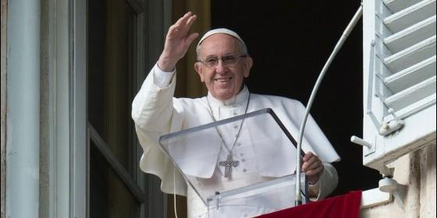
Foto tomada del portal Religión Digital
También amplios sectores de la sociedad civil no católica admiran sus planteamientos, sus aportes y su audacia. La eclesiástica no le reconoce su protagonismo. Pero la Historia sí le reconocerá un honroso puesto entre los grandes. De hecho, ya se le reconoce su liderazgo mundial. Pero no lo ven así los eclesiásticos. De “palabra”, de pronto. En sus convicciones y ejecutorias pastorales, no.
“Como enfatiza el P. O’Hanlon, hay mucha oposición a cualquier cambio hacia una Iglesia sinodal. Tal cambio, dice el autor, implicaría necesariamente, entre otras cosas, “un papel más inclusivo para hombres y mujeres laicos en la enseñanza y el gobierno de la Iglesia”. Como es normal, dada la escala de la revolución que propone y la propensión humana a preferir incluso una dudosa estabilidad y certeza a lo que se percibe como un cambio desconocido y arriesgado, hay una oposición considerable que se intensifica a medida que se hace evidente el progreso en la implementación del cambio. No es concebible que el proyecto de Francisco pueda tener éxito sin ser aceptado e implementado por el resto de la Iglesia. . . .” (Artículo citado en el portal “Evangelizadoras de los Apóstoles, a propósito del libro: The Quiet Revolution of Pope Francis, Gerry O’Hanlon, ex provincial de los jesuitas de Irlanda.
Cabe una pregunta de fondo y peso: ¿Qué tipo de papa vendrá después de Francisco? Se puede repetir el fenómeno que vivió la Iglesia antes de Francisco. Nunca se pensó que la primavera provocada por Juan XXIII fuera seguida por el invierno que significó el largo pontificado Juan Pablo II-Benedicto XVI.
Si después de Francisco llegase un papa tipo Juan Pablo II, la crisis de la Iglesia tocará fondo, y su descrédito será super histórico (1).
Héctor Alfonso Torres Rojas, licenciado en Teología y Sociología
Bogotá, Miércoles 24 de Julio de 2018
Texto para la REVISTA DEL SUR, revista virtual.
(1) Remito a las lectoras y a los lectores a los cuatro textos que publicó Revista del Sur, de mi autoría, donde analizo la crisis actual de la Iglesia, a propósito de los “50 Años “Medellín-68”, la Asamblea de Obispos de América Latina.

